6 Схемы организации связи: Четырехпроводная однополосная
Однополосная четырехпроводная (Рис. 6.29, а). Линейные тракты имеют совпадающие спектры. При использовании симметричных кабелей во избежание значительных взаимных влияний линейные тракты размещаются в различных кабелях. Такая схема называется двухкабельной. При использовании коаксиального кабеля взаимные влияния практически отсутствуют, поэтому коаксиальные пары могут размещаться в одном кабеле. Такая схема называется однокабельной.Канал связи должен быть двустороннего действия. Такая связь называется дуплексной и может быть обеспечена по четырехпроводной линии. По одной паре проводников (или по одному коаксиальному кабелю) осуществляется передача в одном направлении, а по другой – в обратном. Каждая пара образует канал одностороннего действия. С увеличением расстояния растут потери в линии. Для компенсации потерь и коррекции фазочастотных искажений сигнала через определенные расстояния в линию включаются линейные усилители. Усиление в усилителях происходит только в одном направлении – с входа на выход. Поэтому сигналы на передачу и на прием необходимо усиливать отдельными усилителями. Таким образом, четырехпроводная система связи образуется из двух каналов одностороннего действия,
частот при помощи пары направляющих фильтров ФВЧ и ФНЧ.
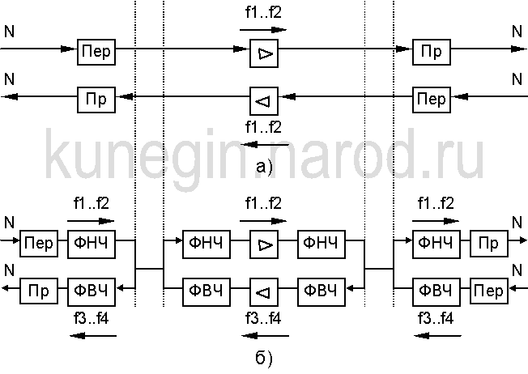
Рис. 6.30. Однополосный четырехпроводный (а) и двухпоплосный двухпроводный (б) линейные тракты

